China: zware straffen voor bijwonen vreedzame bijeenkomst
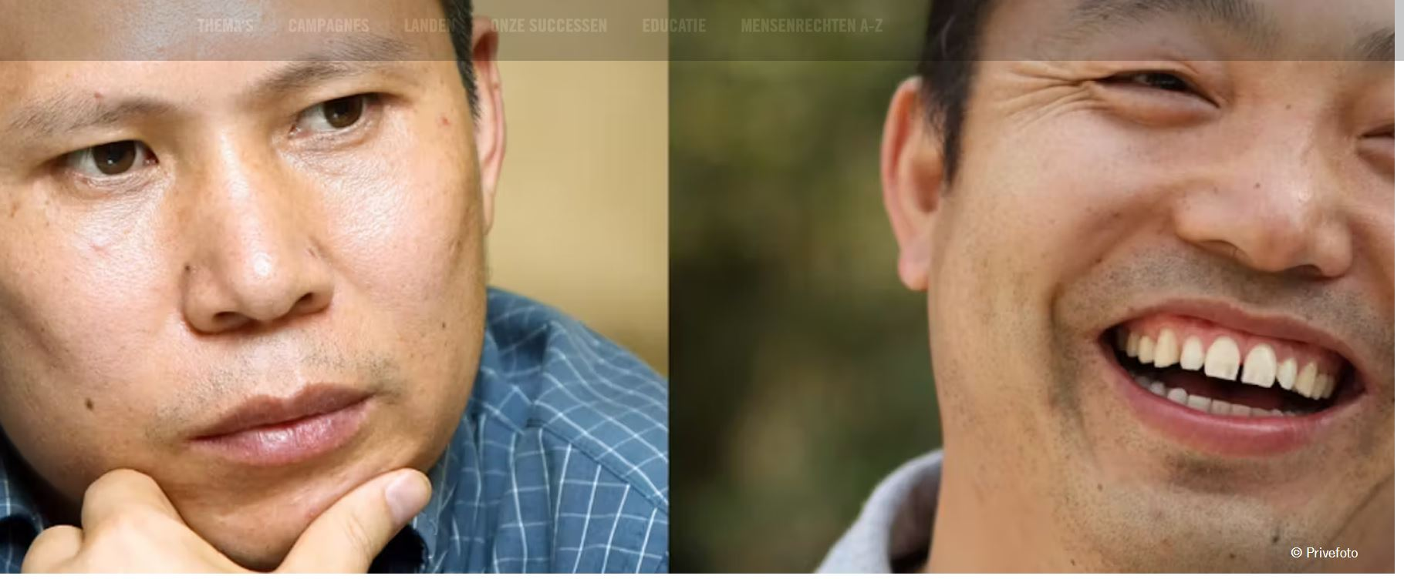
Mensenrechtenverdediger Xu Zhiyong (links) en mensenrechtenadvocaat Ding Jiaxi (rechts) werden in april 2023 in China veroordeeld tot respectievelijk 14 en 12 jaar gevangenisstraf wegens staatsondermijning. Maar ze hebben niets misdaan. Xu en Ding zijn beiden prominente leden van de New Citizens’ Movement, een netwerk van activisten dat in 2012 door Xu is opgericht om onder meer corruptie aan de kaak te stellen. Het netwerk is de autoriteiten een doorn in het oog.
Klopjacht na vreedzame bijeenkomst
De twee kwamen in december 2019 met tientallen advocaten en activisten bijeen in Xiamen, een stad aan de zuidoostkust van China. Daar bespraken ze thema’s als de rechtsstaat, democratische hervorming en mensenrechten. Niet lang daarna werden in het hele land deelnemers aan de Xiamen-bijeenkomst opgepakt.
NB: Deze brief wordt alleen naar de ambassade in Den Haag gestuurd.
Goed nieuws (met zorgpunten):
Op 18 juli 2025 zijn 252 Venezolaanse mannen, waaronder Andry Romero, vrijgelaten uit de beruchte CECOT-gevangenis in El Salvador en teruggestuurd naar Venezuela. Ze waren eerder zonder eerlijk proces vastgezet op basis van een oude wet door de Amerikaanse regering. Amnesty International is opgelucht dat de mannen niet langer in onmenselijke omstandigheden vastzitten. Tegelijkertijd blijft de organisatie ernstig bezorgd over hun veiligheid in Venezuela, waar het regime mensenrechten schendt. Veel van de mannen hadden al asiel gekregen in de VS of zaten nog in een procedure. In Nederland stuurden meer dan 30.000 mensen protestmails om Andry’s vrijheid te eisen – een krachtig signaal dat niet onopgemerkt bleef.
Dankzij deze brede steun is internationale druk ontstaan, en Amnesty blijft de situatie nauwlettend volgen.
Het is de bedoeling dat u zowel naar de overheid als naar de ambassade een brief stuurt. De ambassade moet deze brieven doorzenden waardoor de boodschap tweemaal aankomt. Frankeren voor alle landen behalve Nederland met een zegel Internationaal 1

